**Государственное бюджетное учреждение**

**Республики Башкортостан**

**Юго- восточный межрайонный центр «Семья»**

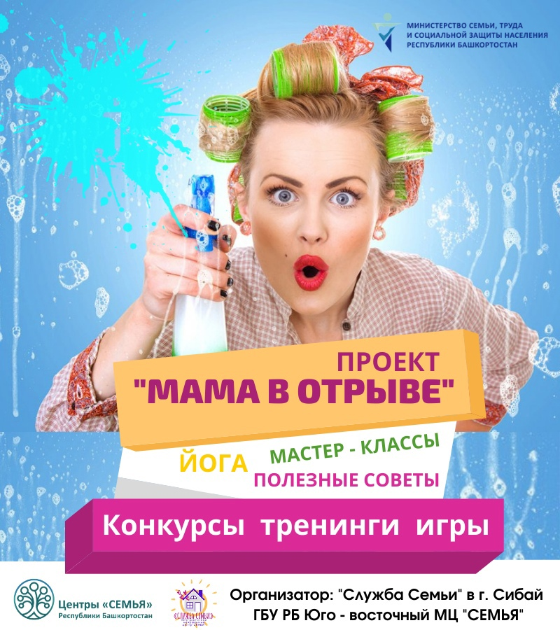

https://vk.com/kc58.mintrudrb.ruoffices

Целевая аудитория с которой мы ведем работу, это именно женщины, ограниченные в коммуникации, женщины занимающаяся воспитанием ребенка инвалида.

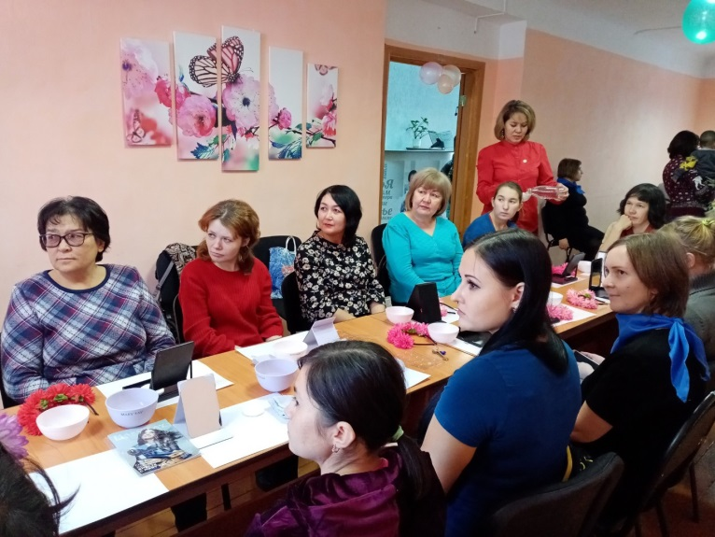 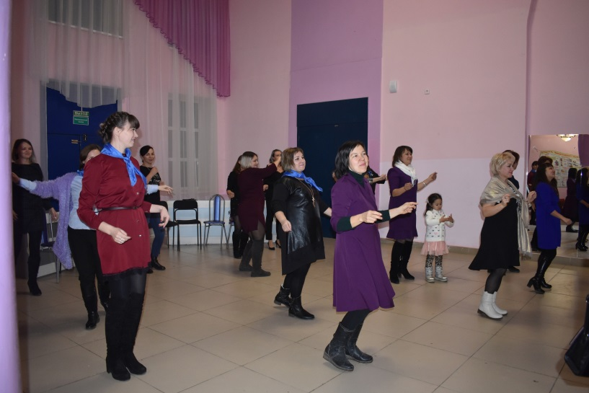

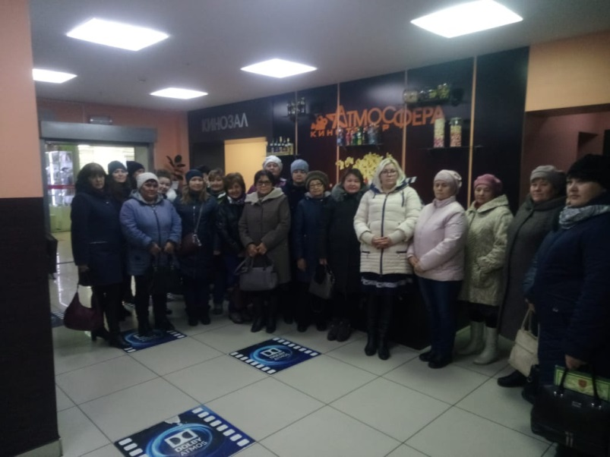

Этот проект нужен: чтобы помочь женщине снять негативные установки, чтобы женщина нашла для себя круг общения с подобным социумом, с другими женщинами воспитывающие детей с ограниченными возможностями, чтобы благодаря тренеру по гимнастике, фей фитнесу, правильному питанию, психологу, тренеру по снятию психологических проблем и зажимов, благодаря поддержке и консультации приглашенных специалистов, педиатров, чтобы женщина поняла, что она не одна, чтобы она научилась жить свободно, чтобы она могла перезагрузиться, отдохнуть морально, физически, эмоционально, получить новый глоток воздуха, для того чтобы, дальше продолжать жить не зацикливаясь на проблемах своего ребенка, научилась жить полноценной жизнью, научилась уделять себе время и показать женщине ее возможности, что она может заниматься любимым делом, развивать свое хобби, что возможно сможет даже зарабатывать на этом.

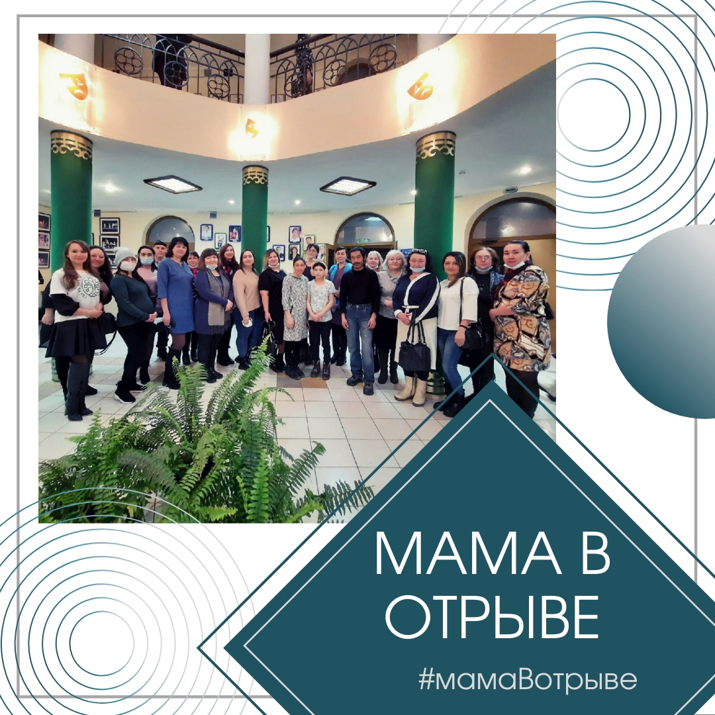

Чтобы мы смогли прийти к нашей поставленной цели, мы ставили перед собой задачи: открыть в женщине новые возможности, преодолеть страх и тревожность, наполнить жизнь красками, эмоциями и радостью, помочь решить проблемы одиночества, замкнутости в пространстве, и проблемы связанные с воспитанием ребенка инвалида. Дать толчок к творчеству.

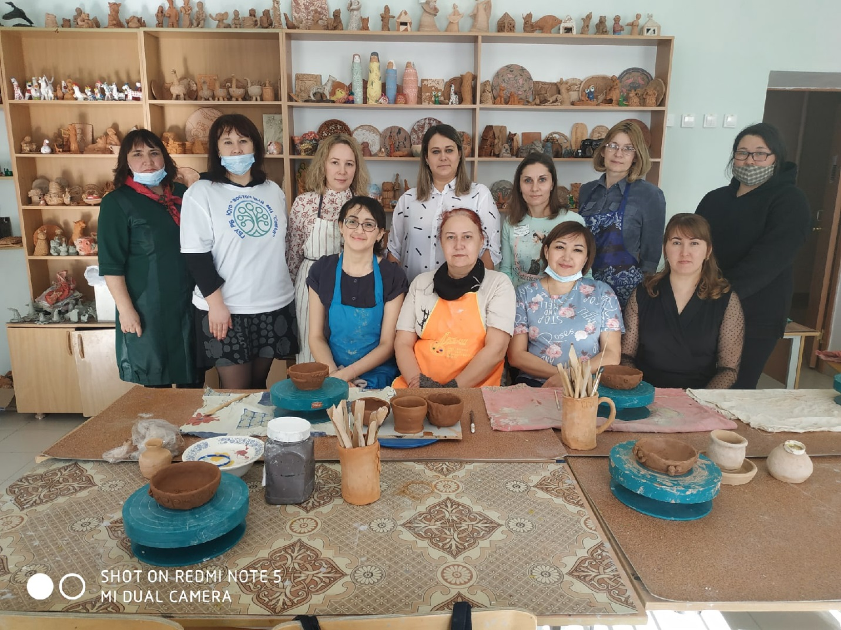

Задачи решались через проведение мероприятий. Был создан чат для мамочек, было дано объявление о том, что проводится неделя перезагрузки для мам воспитывающих особенных детей.

Мероприятия начинались с первого знакомства, далее были разработаны разные мероприятия: просмотр фильма , приглашение специалистов, пижамная дискотека, различные мастер-классы по уходу за собой, правильному питании, творческие мастер-классы, батутные парки, музеи, театры, и много всего. После недели перезагрузки проходили итоговые мероприятия с призами, чаепитием, были получены хорошие отзыв от мам воспитывающие особенных детей .

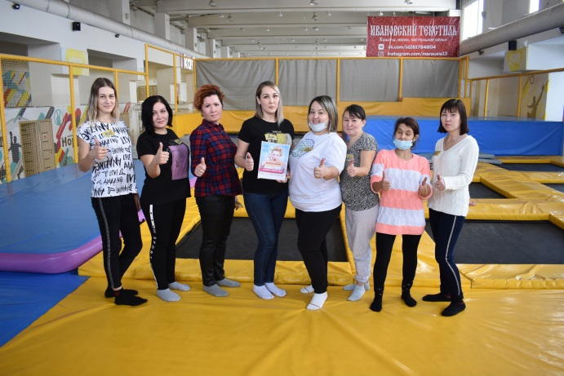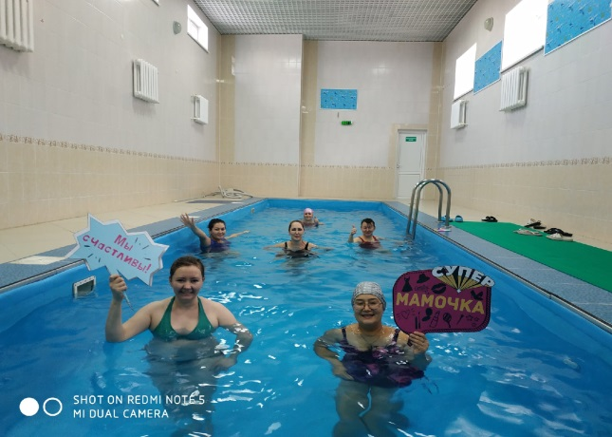

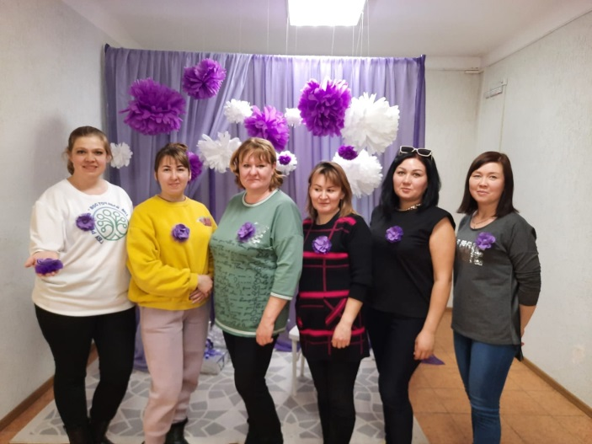 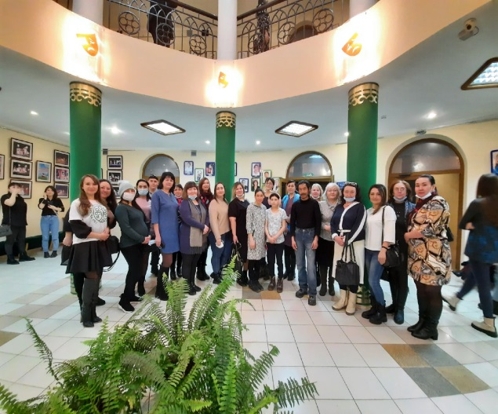

У женщин, прошедших перезагрузку с помощью нашего проекта - хорошо налажена коммуникативная связь, они всегда между собой общаются, общаются со специалистами, они знают все ресурсы, куда можно обратиться по определенному вопросу, есть телефон доверия, знают что работает психолог, юрист, специалист по социальной работе, мама уже не боится сталкиваться с проблемой, потому что она знает к кому можно обратиться , она может четко прописать свою проблему в чате и специалист выходит с ней на связь. Это очень важно, что мама не выходя из дома может решить свои юридические, психологические , медицинские вопросы. Женщины перестали бояться проблемы инвалидности ребенка, они увидели, что у многих женщин города есть такая проблема. Такой проект помогает в перезагрузке и в снятии деформации личности, которая постоянно находится в состоянии напряжения. И эта перезагрузка дает возможность отдохнуть, снять стресс и дальше жить.

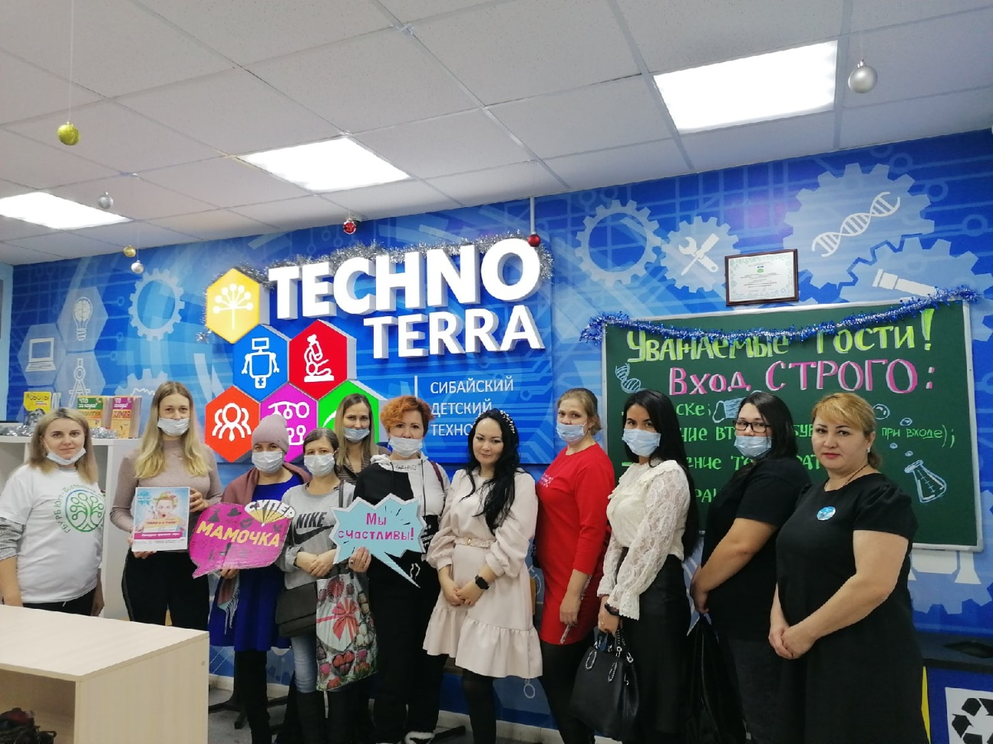

После недели перезагрузки проходили итоговые мероприятия с призами, чаепитием.

Были получены хорошие отзыв от мам воспитывающие особенных детей. Данный проект реализуется с 2020 года, каждый раз все больше желающих посетить и записаться на этот проект, и чат созданный для мамочек — он работает на постоянной основе, они переписываются между собой, делятся своими вопросами, проблемам, радостью, они совместно стали действовать и приглашать в город специалистов, научились совместно решать свои проблемы, они стали более активны, более раскрепощены,  у многих появилось новое хобби: рисование, шитье, кто-то начал заниматься бизнесом.

По отзывам женщин  стало ясно, что этот проект нужный и востребованный, и он будет продолжать свою работу.

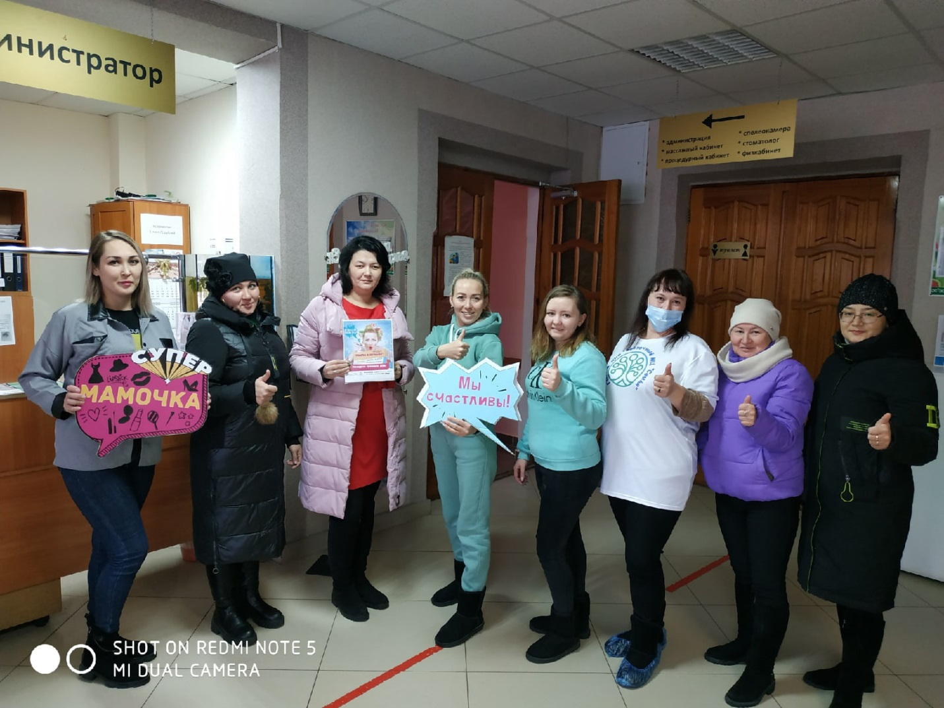

**Партнеры проекта «Мама в отрыве»**

1. Парк Культуры и Отдыха г. Сибай Республики Башкортостан [**https://vk.com/sibaypark**](https://vk.com/sibaypark)
2. Батутный парк HOPPER г. Сибай Республики Башкортостан https://vk.com/hopperbatut
3. Сибайский детский технопарк "ТехноТерра" <https://vk.com/sibayterra>
4. Сибайское концертно-театральное объединение https://vk.com/sibay_concert
5. Сибайский госбашдрамтеатр им. А.Мубарякова https://vk.com/sibay_teatr
6. Здравница Зауралья г. Сибай Республики Башкортостан https://vk.com/zdravnica_zauralye
7. Ледовый дворец "Ирандык" г. Сибай https://vk.com/ldirandyk
8. Дом Молодежи Мир г.Сибай <https://vk.com/sdmsibay>

**План мероприятий**

|  |  |  |  |
| --- | --- | --- | --- |
|  | **Название** | **Сроки** | **Ответственный** |
| **Пн** | Фитнес + джампинг КЛУБ «Ровесник» | **Ноябрь** | Логвина А.А  Насретдинова А.М  Гумерова К.Е.  Таштимирова И.Р. |
| **Вт** | Мастер-класс по изготовлению «Ловец снов» |
| **Ср** | Посещение бассейна Здравница «Зауралье» |
| **Чт** | Посещение Башгосдрамтеатра им.Мубарякова , «Шахтер» |
| **Пт** | Мастер-класс «Карта желаний» |

**Список литературы, ссылки на сайты**

1. Психологические упражнения и тренинги [**https://trepsy.net/**](https://trepsy.net/)
2. Творческие мастер-классы для креативных мам[**http://hoccleveclub.ru/news/seriya-tvorcheskih-master-klassov-dlya-kreativnyh-/**](http://hoccleveclub.ru/news/seriya-tvorcheskih-master-klassov-dlya-kreativnyh-/)
3. Необычные и полезные мастер-классы[**https://www.dvhab.ru/afisha/khabarovsk/event/60829**](https://www.dvhab.ru/afisha/khabarovsk/event/60829)
4. Полезные советы на каждый день[**https://www.furnishhome.ru/article-3839-poleznye-sovety-dlya-zhizni-layfkhaki-na-kazhdyy-den.html**](https://www.furnishhome.ru/article-3839-poleznye-sovety-dlya-zhizni-layfkhaki-na-kazhdyy-den.html)
5. 10 полезных советов на каждый день[**https://www.belnovosti.by/poleznye-sovety/10-poleznyh-sovetov-na-kazhdyy-den**](https://www.belnovosti.by/poleznye-sovety/10-poleznyh-sovetov-na-kazhdyy-den)

Мы затеяли этот проект, чтобы помочь матерям воспитывающих детей с ограниченными возможностями здоровья. Сама жизнь матери, которая постоянно погружена в эту проблему, когда ее ребенок не посещает дошкольное учреждение, школу, не получает дополнительного образования, он болен- наполнена проблемами, страданиями, переживаниями, нервными срывами. Очень много проблем с которыми женщина сталкивается, например : приобретение ортопедической обуви, каких-то специальных тренажеров, дорогостоящее лечение, проблемы с транспортировкой до лечебного учреждения, наем специалистов- логопедов, дефектологов, массажистов и т.д.…зачастую мама погружена в эти проблемы, она уже мало уделяет времени себе, супругу, замыкается, в этот момент мужчина уходит из семьи, и это двойное такое горе у женщины, она впадает в депрессию , она сидит в четырех стенах ни с кем не общается, только занимается проблемами своего ребенка, у нее опускаются руки, она просто бьется головой об стену, ей очень тяжело и сложно в этой всей ситуации. Чтобы помочь женщине снять негативные установки, чтобы женщина нашла для себя круг общения с подобным социумом мы используем групповые и индивидуальные методы работы: беседы, психологические тренинги, консультации, фитнес-разминки, йогу, посещение бассейна, различные творческие мастер-классы, Арт-терапию, танцы, просмотр фильмов и спектаклей.

**Куратор проекта:**

**Специалист по работе с семьей**

**Логвина Алена Александровна**

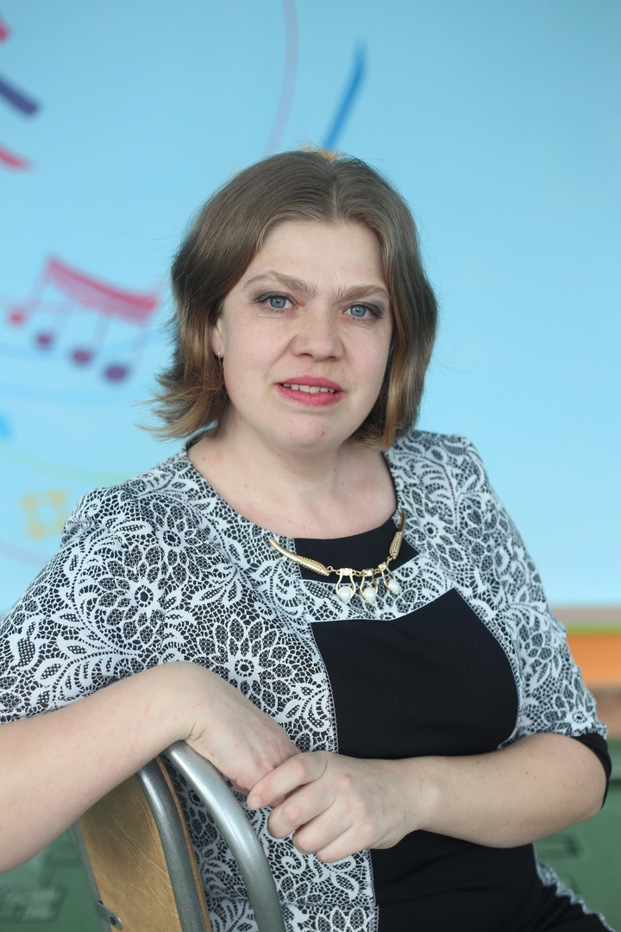

**https://vk.com/id331268055**